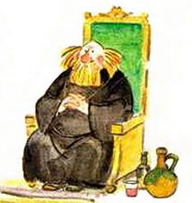
Говорит поп в церкви дьякону:
— Дьякон, дьякон, посмотри-ка в окошко, нейдет ли кто, не несет ли чего?
— Старуха идет, крынку масла несет! — отвечает дьякон.
А дьячок поет:
— Подай, господи!
Поп опять:
— Дьякон, дьякон, посмотри-ка в окошко, нейдет ли кто, не несет ли чего?
— Старуха идет, ржи мешок несет! — отвечал дьякон.
Дьячок опять поет:
— Подай, господи!
Поп опять говорит:
— Дьякон, дьякон, посмотри-ка в окошко, нейдет ли кто, не несет ли чего?
— Идет мужик, несет дубину на поповскую спину! — отвечает дьякон.
Тут поп и дьякон как запоют:
— Тебе, господи!

